《汽车和挂车光信号装置及系统》（征求意见稿）

编制说明

一、工作简况

（一）任务来源
2015年国务院印发了《关于印发深化标准化工作改革方案的通知》，2016年出台了《强制性标准整合精简工作方案》，依据这两个工作方案，全国汽车标准化技术委员会（以下简称“汽标委”）启动了汽车行业强制性国家标准的精简整合工作；依据整体工作安排，同年灯光标准启动了整合工作。汽标委灯光分标委在2017年向国家标准化管理委员会（以下简称“国标委”）进行了灯光标准整合项目修订的计划申报，2019年国标委在国标委发〔2019〕14号文件中，下达了《机动车和挂车光信号装置及系统》标准修订计划，项目编号20190051-Q-339。

（二）整合标准范围
该整合标准将整合修订GB 5920-2019《汽车及挂车前位灯、后位灯、示廓灯和制动灯配光性能》、GB 15235-2007《汽车及挂车倒车灯配光性能》、GB 11554-2008《机动车和挂车用后雾灯配光性能》、GB 17509-2008《汽车及挂车转向信号灯配光性能》、GB 18408-2015《汽车及挂车后牌照板照明装置配光性能》、GB 18409-2013《汽车驻车灯配光性能》、GB 18099-2013《机动车及挂车侧标志灯配光性能》、GB 23255-2019《汽车昼间行驶灯配光性能》标准。

（三）主要工作过程

2016年11月，中汽中心标准所在成都召开首次整合工作组全体成员大会上，会议主要学习了国家对于强标整合要求，以及汽标委对汽车灯光标准整合的意见；讨论了强标整合方案以及研究工作组成员的分工。会议要求工作组的成员在2017年1月20前提供需要整合标准的各章节拆分对比表。

2017年3月在常州召开第一次起草工作组会议，会上针对依据大家分模块整理的现行标准内容制定的草案进行了讨论，对GB13954整合原则如何考虑、与ECE协调问题、原标准中与摩托车相关的内容处理意见进行讨论。

2017年9月分标委在苏州组织会议，对灯光简化标准进行立项投票。会议投票通过该标准的立项，决定对《GB13594-2009 特种车辆标志灯》的标准内容全文删除。

2017年3~2017年10月期间，牵头单位常州星宇车灯股份有限公司主动与UN 法规起草组织保持沟通，并搜集、翻译、整理了UN 法规的最新进展，并同时收集FMVSS相关的法规，结合国内汽车灯具发展的分析报告，并进行了认真的学习研究。

2017年11月在无锡召开的整合工作组会议会上通报了工作组进展，并对草案内容进行讨论了，牵头单位结合前期研究提出一些新的功能是否要写入草案，同时起草人提出了倒车灯的优化设想。由于时间安排问题，会议没有形成明确意见。

2018年6月核心起草组成员在浙江黄岩开起草工作组小组会议，对《机动车和挂车光信号装置及系统》标准内容达成一些共识，同意在本次制定的标准中引入ADS标志灯的相关要求，引入功能辅助信号的相关要求，引入外部氛围灯的相关要求，引入倒车灯的路面照度要求。

2018年12月在天津召开整合工作组会议，牵头单位常州星宇车灯股份有限公司对标准整合进展进行说明，会议对草案内容进行了充分沟通和讨论，要求与工作组成员单位，以书面的形式提出意见，秘书处整理后，反馈给标准起草组和起草人，给出最终反馈意见。

2019年9月在天津召开工作组会议，会上起草工作组就目前的标准文本与参会代表进行了讨论。并介绍了GTB中LSD法规的议题和变化情况。包括LSD第五部分特殊规定的重新排版情况；失效规定（n-1）的校准；信号投影、位置灯替换驻车灯、ADS灯等情况。

2019年12月在成都召开工作组会议，会上起草工作组对标准逐条进行了解释说明并与参会代表进行了讨论。会议介绍了上次会议遗留的关于“倒车灯路面要求”问题和会后进行的试验验证（将路面测试转化为屏幕测试，W、H取平均值，将8个测试点转化为屏幕测试点。）情况，发现对于双倒车灯，屏幕垂直方向的范围和安装高度相关性较大，较难统一；对于单倒车灯，横向安装位置的差异引起屏幕范围变化最大近10°；高度安装位置的差异引起屏幕范围变化最大近40°；标准起草人不建议把路面测试点直接转换到屏幕上，依然采用原方案，根据实际样件的安装位置计算测试区域。

2020年7月通过网络召开工作组会议，会议就前期草案收到的书面意见进行了回复，对一些技术内容进行了讨论，包括将“批产光源”的描述改为“产品光源”，明确路面照度需要在暗室产地测量，将光源参考法规添加R.E.5等。

2021年5月天津召开工作组会议，会上起草工作组逐条介绍了GB《汽车及挂车光信号装置及系统》标准草案和编制说明。

二、编制原则、强制性国家标准主要技术要求的依据及理由

（一）标准编制原则
1.规范性原则。
本文件的在编写过程中按照GB/T 1.1—2020《标准化工作导则 第1部分：标准化文件的结构和起草规则》和GB/T 20001.10-2014《标准编写规范 第10部分 产品标准》等相关标准给出的规则起草。
2.科学性原则。
本文件在编写过程中，贯彻《标准化法》等相关法律法规，充分考虑了行业内相关领域的现行标准，在深入调研的基础上，吸收和听取汽车主机厂、检测机构和灯具生产企业的意见和建议，标准的技术指标充分调研了国内、国际标准法规的要求，标准的关键项目和关键指标均有参考来源或经过试验验证及专家论证。
3.协调性原则。
本文件的在编写过程中充分贯彻《标准化法》、中华人民共和国工业和信息化部令第50号《道路机动车辆生产企业及产品准入管理办法》和中华人民共和国工业和信息化部公告2019年第1号《道路机动车辆生产企业准入审查要求和道路机动车辆产品准入审查要求》的要求，同时积极参考UN Regulation No.148法规和SAEJ3134、SAEJ1319的要求。
4.广泛性原则。
本文件在编写过程广泛考虑了各种前照明灯具类型产品的要求和业内的试验方法，标准的适用范围具有相当的广泛性，在确保满足准确度要求和科学合理的前提下，充分考虑我国产业发展的现状。

（二）强制性国家标准主要技术要求依据

由于长期以来国标中的灯光标准一直是以UN法规中的灯光法规为主要编制依据，目前UN法规中的灯光法规也正在进行第二阶段的整合修订工作，在国标整合起草过程中依然把UN法规及其整合提案作为起草主要依据，主要UN Regulation No.148法规及其增补文件；国际汽车照明专家委员会(GTB）及联合国GRE灯光标准简化工作小组(SLR)的相关提案文件；SAE J3134、SAE J1319的要求。

（三）标准主要内容

1.前言：根据模板的要求，修改了前言。

2.规范性引用文件：引用标准的更新，修改了标准版本（见正文第2章）

3.术语和定义：增加了光信号装置、光信号装置系统、A2类前位灯、光信号投射功能、光信号投射单元和自动驾驶系统标志灯的定义（见3.1、3.2、3.4.2、3.8、3.9、3.10）。

4.光信号装置的型式判定：增加了光源的顺序开启方式。然而，在不改变装置的光学特性的情况下，以不同模式（即是否采用顺序开启）开启的转向灯不构成“不同类型的转向灯”（4.1 f）条 ）

5.总体要求：增加了带发光徽标的位置灯功能及要求（见5.1.5）；考虑到原标准表述不清晰，增加了转向灯的分类以及顺序开启的转向灯要求（见5.2.2）；增加了光信号功能的要求（见5.3）；删除原后牌照照明装置标准中的一些设计限制条件的要求，主要考虑原标准中的一些设计限制条件与需要的性能要求属于重复要求；增加制动灯的视表面面积（见5.5.3）。

6.光源要求：把光源要求从原标准的一般要求条款中独立成章节，并更改了“光源要求”（见第6章， GB 5920-2019中的5.1.3和5.1.4，GB 15235-2007中的5.3和5.4， GB 18408-2015中的5.2，GB 18409-2013中的5.1.2和5.1.3，GB 11554-2008中的4.1.2和4.1.4，GB 17509-2008中的6.3和6.4，GB 18099-2013中的5.1.2和5.1.3，GB 23255-2019中的5.2和5.3）；明确区分了“可更换光源”和“不可更换光源”的要求。

7.配光要求：从标准简化的目的，考虑技术中立，修改了配光角度范围内的发光强度最小值的要求（见7.1.1，GB 5920-2019中的5.2.3.5和5.2.3.6、GB 17509-2008中的6.5.4.1）；修改牌照照明装置的配光测试点与牌照板尺寸的关系（见第7章，见GB 4599-2007中的6.6，见GB 25991-2010中的6.4）。 增加了慢行灯功能及要求（见7.1.2和7.2）；增加了光信号投射功能的要求（见7.1.2和7.2）；增加了倒车灯路面要求（见B.7）；增加了A2类前位置灯的要求（见7.3）。原系列标准中各信号装置的光源失效写法和要求均不统一，本次修改了各功能的光源失效时的要求（见7.4），实现标准化。

8.光信号装置的色度要求：色度要求单列成章节。

9.试验方法： 规范了对于装在车内的S3类和S4类制动灯的试验方法；新增ADS标志灯的试验方法。

10.检验规则：规范了制造商应提供的资料和样品；规范了生产一致性的检验要求

11.增加了第11章过渡期的要求，强制性标准统一规定。

12.增加了附录C光信号投射功能的特殊规定（见附录C）。

13.增加了附录D ADS标志灯特殊规定（见附录D）。

14.增加了附录E A2前位置灯的特殊规定（见附录E）。

（四）主要技术要求的依据及理由

1.与现有标准变化条款

（1）制动灯面积大于等于15平方厘米
因LED光源发光面积小、亮度高等特点，使得在后组合灯中广泛使用，但引发了不同应用场合用户对于其产生的眩光问题的不满和质疑，尤其是驾驶员在跟车过程中制动灯对驾驶员造成直接眩光的问题，在一定程度上会削弱司机的视觉功能，这会带来行车安全隐患。
验证试验理论：
基于统一眩光值UGR理论，采用de Boer量表来评价人眼直视灯具的眩光程度。
验证试验参与单位：
常州星宇车灯股份有限公司、上海机动车检测中心、国家轿车质量监督检验中心（天津）、一汽奔腾、上汽大众、威马汽车。
试验过程：
测试地点在一间暗室里，规格为10m×5m×3m，图1为实验示意图。共25名实验者分成5批进行，每批5人且定义为被试者为A、B、C、D、E、F，其中性别和年龄组成如图2所示。实验者坐在指定位置，人眼所处位置的视平面的垂直照度采用远方智能照度计Z-10进行测量，其视平面照度E=11.4lx。其照度大小约为夜间在城镇道路上行车时，驾驶员眼部垂直视平面上所接收的照度水平。
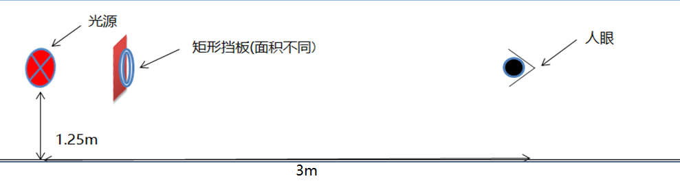
图1 实验示意图
试验步骤：
A先坐在指定位置，视看被测灯具1(关闭)，待确定A准备完成后，打开被测灯具1，视看3秒后，关闭被测灯具1，紧接着A视看视标（数显时钟），记录视觉恢复的时间（眩光时间），并给被测灯具1打分（眩光指数）；第二步：更换被试者B、C、D、E、F，重复步骤一；第三步：将被测灯具1更换为被测灯具2，从A开始，重复步骤一、步骤二。并统计测试结果。下表2为被测灯具表，表3为眩光评分表。
表2 被测灯具表
光强  发光面积 | 15cd | 30cd | 60cd | 120cd | 240cd
6cm2 | 光源1
12cm2 | 光源2
24cm2
48cm2
96cm2 |  |  |  |  | 光源25

表3 眩光评分表
分数 | 程度
1 | 刚不能忍受的眩光
3 | 刚不舒适的眩光
5 | 刚可接受的眩光
7 | 无眩光感觉
9 | 仅仅可看到的

试验结果及分析：
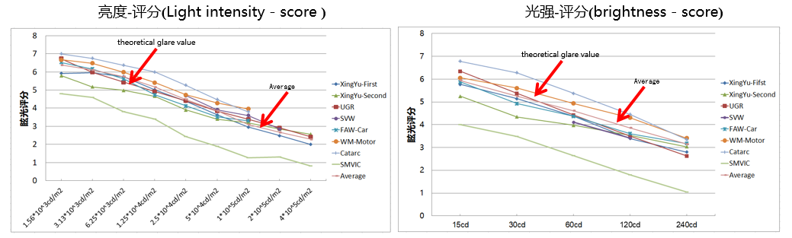
图2 眩光分析趋势图
相同光强，面积越小，灯具对人眼的眩光指数越小，眩光时间越长；相同面积，光强越大，灯具对人眼的眩光指数也越小，眩光时间相对也就越长。通过光强-评分曲线图、亮度-评分曲线图，在环境照度E=11.4lx 、r=3m的条件下，灯具光强大于150cd或亮度超10*10⁴cd/m²时，对人眼的眩光评分为3分，即对人眼造成不舒适的眩光。如果
假设后车紧跟前车最小距离约为2.2m，则制动灯最小可视发光面积要大于15cm²，最大亮度不超过4*10⁴cd/m²，才不会造成驾驶员不舒适眩光。
基于现有标准的评价体系及相关检测条件，最终考虑在本标准中增加制动灯的发光面积最小限值的要求。
（2）增加倒车灯路面照度的要求
在GB 15235-2007汽车及挂车倒车灯配光性能要求基础上提出增加路面照明要求，以减小车后暗区，提供更好的照明效果，提高夜间倒车安全性。
图3均是满足现行GB15235-2007的倒车灯路面照度图。
没有路面照明要求的倒车灯 有路面照明要求的倒车灯

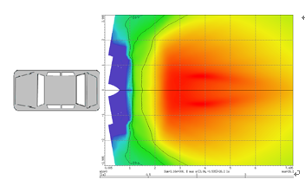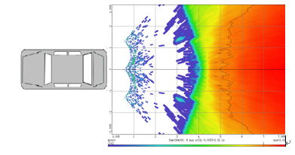
图3 倒车灯路面照度分析图
依据GB 15084-2013《机动车辆 间接视野装置性能和安装要求》中的视野范围，提出倒车路面的初版要求：
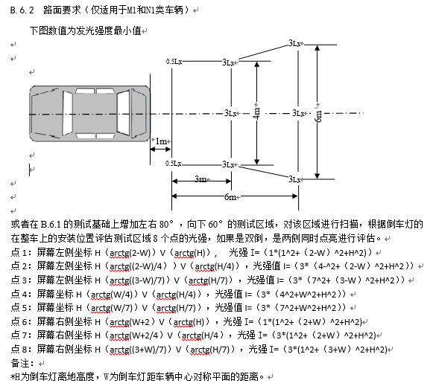
2019年考虑到前版路面要求测试复杂且要求较高，起草组讨论后，修改为如下版本：
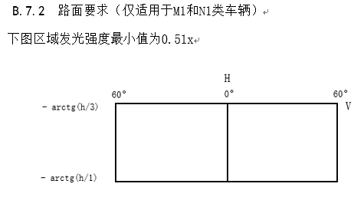
2020年在分标委会议上有企业提出左右角度太大，且测试值没有转换到屏幕上，起草组综合考虑企业意见，并参考SAE J593的测试要求，国内厂家认为要求太高，考虑造型和成本问题，与2021年5月会议重新讨论路面要求修改为如下要求：
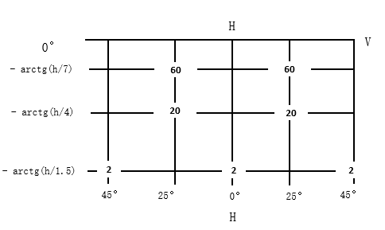
行业反馈测试要求考虑安装高度，测试情况比较复杂，希望按安装高度分几个固定等级考虑，起草组研究主流车型高度以及保险杠的离地高度的总体情况，充分讨论后最终确定为如下要求：
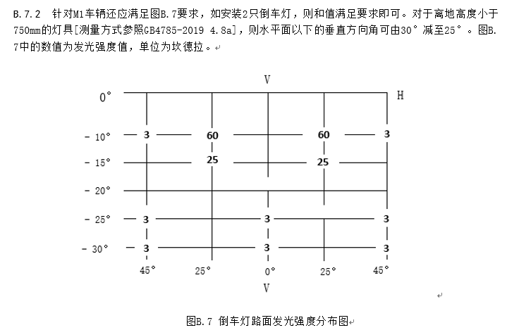
（3）带发光徽标的位置灯
本标准特意增加了带发光徽标的位置灯，明确了安装和配光性能的要求，也消除制造商徽标形状差异带来的法规不公平性。
（4）全新功能
背景及可行性调查，详见附件A
信号灯投射功能
原则和依据：与光信号功能同时工作，通过在路面上投影符号来加强该信号的功能；投射功能发出的光色应与被加强的光信号功能相同且不会引起歧义。
前期研究：查找了相关文献发现关于投射对比度可以用2种数学模型计算，Michelson对比度，韦伯对比度。依据常见的使用场景下环境光的对比试验。考虑到该功能为辅助功能，仅对发光强度上限做了要求。
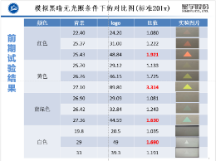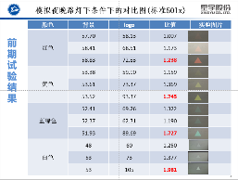
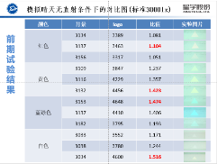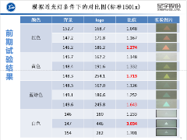

投射功能的标准条款验证：
由上汽大众进行相关内容验证，验证结果如下：
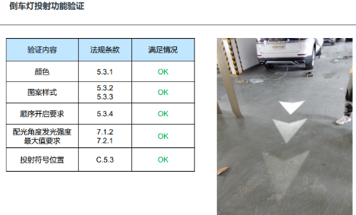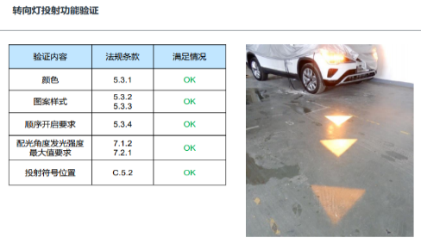

- 自动驾驶系统标志灯
详见附录A、B。

2.试验验证情况（测试照片见附录C）
上海检测中心负责logo灯FS配光试验；常州星宇负责倒车灯、制动灯、ADS灯配光试验；上汽大众负责投射符号验证。

三、与有关法律、行政法规和其他标准的关系
本标准是我国汽车主动安全标准的重要内容之一，是贯彻落实中华人民共和国工业和信息化部令第50号《道路机动车辆生产企业及产品准入管理办法》和中华人民共和国工业和信息化部公告2019年第1号《道路机动车辆生产企业准入审查要求和道路机动车辆产品准入审查要求》等法规、政策的重要配套标准。本标准与GB 4785-2019《汽车及挂车外部照明和光信号装置的安装规定》标准构成了汽车灯光标准体系的组成部分。与现行相关法律、法规、规章及相关标准没有冲突或矛盾。

四、与国际标准化组织、其他国家或者地区有关法律法规和标准的比对分析
由于长期以来灯光标准一直以UN法规中的灯光法规作为主要编制依据，所以此次整合过程中依然大量参考了UN法规。但相比以往，此次整合修订过程中针对我国车辆交通现状，提出了众多不同于UN的修改或内容，因此对二者的差异主要有：
1.位置灯
（1）本标准增加了A2类前位灯（光强可变的前位灯）的要求（条款7. 3）。
此前的相关标准已经有了光强可变的制动灯、高位制动灯以及后位灯，UN也已经出现了光强可变的后雾灯，但尚无光强可变前位灯的要求出台。对于这些信号灯来说，光强在白天和夜晚采用不同的光强，对其他交通参与者无疑是友好的--白天时更醒目，夜晚不炫目。因此，本标准率先增加A2类前位灯对安全的提升具有积极的意义。
（2）本标准对位置灯配光角度范围内的发光强度最小值不做要求（条款7.1.1）。UN依然要求了配光角度范围内的发光强度最小值为0.05cd（R148 5.1.3,5.2.4）。
经过标准起草组的论证，实际情况中，观察者对于0.05cd光强和0cd光强并无明显的差别感。而且由于人眼的可见角度比较宽，只要满足常规的各个点位的发光强度要求，在配光角度范围内，均可及时发现光信号的提示。因此删除此项要求，对标准的简化具有积极的意义。
（3）本标准增加了包含发光徽标的位置灯的特殊要求（条款5.1.5）。
由于此前的法规并没有要求位置灯的形状不能为车辆制造商的商标或者车型徽标，所以也有众多的车辆制造商增加了发光徽标作为位置灯一部分，以提升车辆的外观与辨识度。此次标准率先提出对发光徽标的位置灯要求，规范了车辆制造商的行为，消除了发光徽标形状差异带来的法规不公平性，同时也有利于交通参与者的安全。
2.制动灯
（1）本标准增加了制动灯视表面面积最小值不小于15cm²要求（条款5.5.3）。
因LED光源发光面积小、亮度高等特点，使得其在后组合灯中广泛应用。但是由于相同发光强度下，面积越小，其炫光程度越高；相同面积下，光强越高，其炫光程度越高的特点，部分车型的制动灯在满足现有法规的前提下，其视表面面积过小，在夜晚时极易造成后方交通参与者的炫光，从而形成了短暂的视野丢失与眼部不适，极大的危害了其安全。
标准起草组对制动灯的眩目情况进行了详细的验证试验，将制动灯视表面面积最小值作出了规定，避免了眩光的产生。此次本标准率先提出此项规定，无疑会引领其他地区与国家法规的跟进。灯具设计制造厂商与检验检测部门也应牢牢把握此项差异，这对灯具的设计以及进口灯具的检验具有重要的意义。
（2）本标准将S1、S2、S3、S4类制动灯的发光强度最小值统一规定为0.3cd（条款7.1.1），R148中S1、S3类制动灯和S2、S4类制动灯白天的发光强度最小值规定为0.3cd，S2、S4类制动灯夜间的发光强度最小值规定为0.07cd（R148 5.5.3）。
由于S2、S4类制动灯在白天的发光强度本来就比夜晚高，所以主要需要控制的是其在夜晚的发光强度不能超标。装置的发光能力足够，因此只要不在夜晚工况过分降低其光强，均可满足发光强度最小值的要求。因此对其夜晚的发光强度最小值进行特殊限定并无太大意义。标准起草组经过论证，将S1、S2、S3、S4类制动灯的发光强度最小值统一规定为0.3cd，符合简化标准的目的。
3. 转向灯
本标准统一了5类和6类侧转向灯的最小配光角度范围为水平5°/55°，垂直30°/15°（条款A.2）。UN维持原方案（R148 TableA2-2）。
UN9.3对5类侧转向垂直角度的规定为15°/15°，6类侧转向为30°/5°。5类侧转灯向主要应用于乘用车，6类侧转向灯主要应用于商用车，因其车辆高度差别较大所以进行了不同要求。本标准将其垂直方向上的角度向上向下均统一到了最大要求位置，因此符合新标准的侧转向灯无论5类还是6类均有更好的性能，在简化标准的同时，提升了对侧转向的要求，更加有利于交通参与者的安全。在灯具设计与制造厂商的设计与认证试验工作中，要注意这个更加严格的要求条款，对灯具的配光性能做好严格把关，以免出现不符合标准的情况。
4.后雾灯
（1）F1类后雾灯本标准发光强度限值为375cd（条款7.2.1），UN为300cd（R148 5.9.1）。
因红光LED的特性限制，在实际的测试中发现，后雾灯菱形的配光性能经常存在不达标的情况，而提高发光强度又超过了300cd的限值。考虑后雾灯是在恶劣天气条件下使用，所以在不影响安全的前提下本标准放宽了对F1类后雾灯的发光强度上限。
（2）本标准删除了耐热测试，UN目前保留（R148 5.9.6,Annex6）
依据强制性标准简化的准则保留与安全直接相关的性能要求，所以可以删除此项测试，简化标准。
5.倒车灯
本标准针对M1类车辆倒车时对车辆后下部照明有需求的实际情况，增加了M1类车辆H-H线下的配光要求（条款B.7.2）。
由于科技的不断发展以及人们对驾驶安全性与方便性的要求，更多的乘用车配备了倒车影像的功能。因此增强倒车灯对车辆后下部的照明，不仅可以方便其他交通参与者的观察，也可以极大的增强倒车影像的清晰度，对后方的障碍物、车辆以及行人作出更明晰的观察与判断。此项要求的提高，不仅提高了交通参与者的安全系数，也方便了驾驶员的驾驶。
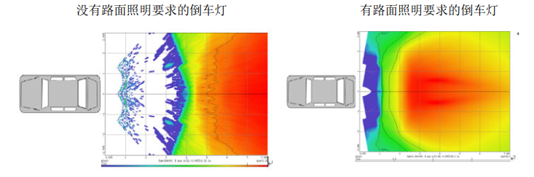
6. 昼间行驶灯
（1）本标准统一规定了多光源灯具的失效模式（条款7.4），UN在统一规定了失效模式的基础上还单独对昼间行驶灯的失效进行了放宽（R148 5.4.4.2）。UN对其无光源失效指示器失效的工况放宽至了最小发光强度的80%。其实是默认不符合要求的产品也可正常使用，会引起安全隐患，所以本标准对其进行了统一的规定，略微提高了对昼间行驶灯的配光性能要求，保证用户使用的是符合要求的产品。
（2）本标准删除了耐热测试，UN目前保留（R148 5.4.7 Annex6）
依据强制性标准简化的准则保留与安全直接相关的性能要求，所以可以删除此项测试，简化标准。
7. 牌照灯
对于测试点，本标准用公式表示了测试点与牌照板尺寸的关系，避免了牌照板尺寸修改而印发的测试点位置变更（条款B.10）。UN依然对各种尺寸牌照板的测试点进行了穷举（R148 Figure A3-IX～XV）。
由于新能源车牌的加入，以及相关部门对新车牌尺寸造型专利进行了申请，随着时间的推移，车辆的牌照必然会进行更进一步的更新。将测试点与牌照板尺寸用公式进行关联，避免了车牌不断的更迭对标准造成的影响。此项革新不仅对标准的简化起到了积极的作用，同时也减轻了以后标准修订工作的负担，避免了产品与法规发展不同步造成的不便。
8. 侧标志灯
（1）本标准对侧标志灯配光角度范围内的发光强度最小值不做要求（条款7.1.1）。UN依然要求了配光角度范围内的发光强度最小值为0.6cd（R148 5.7.1）。
与本标准对位置灯配光角度范围内的发光强度最小值不做要求类似，此项改动可以进一步的促进标准的简化。
（2）对于垂直方向上的最小配光角度范围本标准向上向下角度为15°（条款A.3），UN为10°(R148 Table A2-3)。同时本标准对安装高度大于2100mm的进行了单独要求（条款A.3）
略微提高了对侧标志灯垂直方向上的配光角度范围要求，更加有利于交通参与者的安全。同时，为了避免对存在的众多小型商用车灯具设计制造商造成负担，放宽了安装高度大于2100的侧标志灯的要求。
9. 其他项目差异
（1）对失效模式的统一规定（条款7.4）
在昼间行驶灯一节中曾提到对失效模式的统一规定，除昼间行驶灯以外，其他灯具的失效模式要求与UN并无差异。此项修改可以达到对标准的简化目的。
（2）可变光强装置与环境光的关系（条款7.3,7.6.3）
由于实际天气情况与昼夜情况相互影响作用，而且可变光强装置在白天的发光强度较高，如不对其开启进行规范，会造成对其他交通参与者的炫光。经过标准起草组的论证，率先提出将1000lx的环境光作为可变光强装置改变其光强的分界线，提高了可变光强装置的安全系数。
（3）新增的光信号投射功能（条款5.3，附录C）与自动驾驶系统标志灯（ADS）（条款 附录D）
对光信号投射功能的要求本标准同样走在了世界前列，虽然目前尚无产品应用，但是标准的出台无疑会促进并规范其发展，促使其对交通参与者的行车安全作出进一步的贡献。

五、重大分歧意见的处理过程、处理意见及其依据
无。

六、对强制性国家标准自发布日期至实施日期之间的过渡期的建议及理由
本标准与替代标准存在较大差异，建议设置一定过渡期要求。
自发布日期至实施日期之间的过渡期的建议如下：
对于新申请型式批准的汽车及挂车光信号装置及系统，自本文件实施之日起开始执行。
对于新申请型式批准的车型，自本文件实施之日起第13个月开始执行。
对于已获通过型式检验的汽车及挂车光信号装置及系统和已获得型式批准的车型，给予直至停产的过渡期。
七、与实施强制性国家标准有关的政策措施
本标准的实施监督管理部门为中华人民共和国工业和信息化部。
工业和信息化部发布了《道路机动车辆生产企业及产品准入管理办法》（工业和信息化部令第50号），通过《道路机动车辆生产企业及产品公告》对道路机动车辆生产企业及产品进行准入管理。本强制性国家标准将纳入该管理体系，由国家工业和信息化部依据本标准对相关产品进行准入管理，并依法对违反强制性国家标准的行为进行处理。
《中华人民共和国标准化法》第二十五条规定“不符合强制性标准的产品、服务，不得生产、销售、进口或者提供”；第三十六条规定“生产、销售、进口产品或者提供服务不符合强制性标准，或者企业生产的产品、提供的服务不符合其公开标准的技术要求的，依法承担民事责任”。
《中华人民共和国产品质量法》第十三条明确规定，“可能危及人体健康和人身、财产安全的工业产品，必须符合保障人体健康和人身、财产安全的国家标准、行业标准”。
工信部发布的《车辆生产企业及产品生产一致性监督管理办法》中也明确提出，“工业和信息化部通过生产一致性监督检查，确认车辆生产企业生产和销售的产品是否符合一致性要求，是否符合国家政策和管理规定以及强制性标准、法规要求”。

八、是否需要对外通报的建议及理由
本文件规定了汽车及挂车光信号装置及系统的术语和定义、性能要求、试验方法和检验规则等。
本文件适用于M、N、O类汽车使用的位置灯、转向灯、制动灯、示廓灯、驻车灯、自动驾驶系统标志灯、昼间行车灯、牌照灯、后雾灯、光信号投射单元等光信号装置及系统，其他类型车辆参照执行。
本文件部分技术条款与国际标准或者与有关国际标准技术要求不完全一致，且本标准涉及人身健康和生命财产安全，依据《强制性国家标准管理办法》与世界贸易组织的要求，需要进行WTO/TBT通报。

九、废止现行有关标准的建议
该强制性标准发布实施后，代替原来的GB GB 5920-2019《汽车及挂车前位灯、后位灯、示廓灯和制动灯配光性能》、GB 15235-2007《汽车及挂车倒车灯配光性能》、GB 11554-2008《机动车和挂车用后雾灯配光性能》、GB 17509-2008《汽车及挂车转向信号灯配光性能》、GB 18408-2015《汽车及挂车后牌照板照明装置配光性能》、GB 18409-2013《汽车驻车灯配光性能》、GB 18099-2013《机动车及挂车侧标志灯配光性能》、GB 23255-2019《汽车昼间行驶灯配光性能》。
本标准发布之日起第19个月后，GB GB 5920-2019《汽车及挂车前位灯、后位灯、示廓灯和制动灯配光性能》、GB 15235-2007《汽车及挂车倒车灯配光性能》、GB 11554-2008《机动车和挂车用后雾灯配光性能》、GB 17509-2008《汽车及挂车转向信号灯配光性能》、GB 18408-2015《汽车及挂车后牌照板照明装置配光性能》、GB 18409-2013《汽车驻车灯配光性能》、GB 18099-2013《机动车及挂车侧标志灯配光性能》、GB 23255-2019《汽车昼间行驶灯配光性能》作废。
本标准实施之日期，GB GB 5920-2019《汽车及挂车前位灯、后位灯、示廓灯和制动灯配光性能》、GB 15235-2007《汽车及挂车倒车灯配光性能》、GB 11554-2008《机动车和挂车用后雾灯配光性能》、GB 17509-2008《汽车及挂车转向信号灯配光性能》、GB 18408-2015《汽车及挂车后牌照板照明装置配光性能》、GB 18409-2013《汽车驻车灯配光性能》、GB 18099-2013《机动车及挂车侧标志灯配光性能》、GB 23255-2019《汽车昼间行驶灯配光性能》作废。

十、涉及专利的有关说明
本文件目前未涉及专利的情况，将在征求意见稿封面位置注明“在提交反馈意见时，请将您知道的相关专利连同支持性文件一并附上”。

十一、强制性国家标准所涉及的产品、过程或者服务目录
本标准涉及M、N类汽车使用的位置灯、转向灯、制动灯、牌照灯、倒车灯、示廓灯、慢行灯、昼间行车灯、自动驾驶标志灯等光信号装置及系统。

十二、其他应当予以说明的事项
本标准立项时名称为《机动车和挂车光信号装置及系统》，后因为摩托车信号灯标准也单独立项整合，因此本标准目前确定名称为《汽车和挂车光信号装置及系统》。

